Pluton je **najmanjši, najhladnejši in najbolj oddaljen** planet v Osončju. Kot zadnjega med planeti je odkril ameriški astronom **Clyde Tombaugh**.



Clyde Tombaugh

Astronome je zbegala Uranova orbita, ki jo je bilo mogoče pojasniti z dodatnim planetom, ki je od Sonca še bolj oddaljen kot Neptun in dovolj masiven, da s svojo gravitacijo vpliva na Uran. Tombaugh ga je našel tako, da je **primerjal fotografije**, posnete v razmaku 6 dni in na nespremenljivem zvezdnem ozadju opazil drobceno piko, ki se je v 6 dneh nekoliko premaknila. Planet je dobil ime po **bogu podzemlja** Plutonu, ker je planet zelo mračen, čeprav je sončna svetloba močnejša kot soj polne lune na Zemlji.

Pluton je edini planet, ki ga **vesoljska vozila niso obiskala**. Celo Hubblov vesoljski teleskop lahko razloči le največje značilnosti na površini. Leta 2006 je v načrtu odprava **New Horizons**, ki bo raziskala te oddaljene planete, a le če bo financirana.

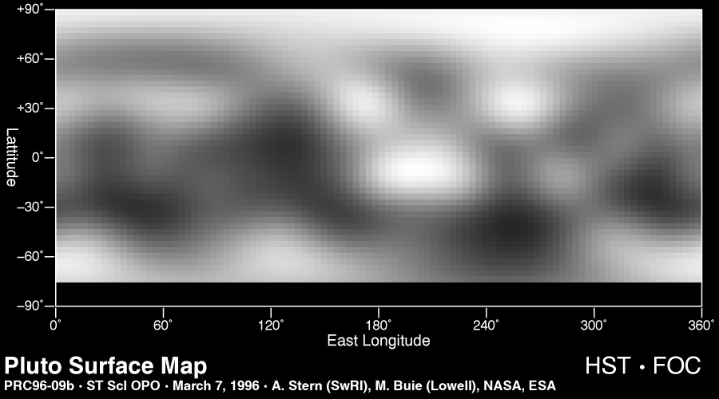

Nekateri menijo, da bi Pluton lažje klasificirali kot velik asteroid ali komet, kot pa planet.

Pluton ima **kamnito sredico**, ki jo obdaja plast **metanovega ledu**. Njegova **atmosfera** je zelo redka, sestavlja pa jo metan in dušik. Na površini ima temne pege in veliko kraterjev, sestavlja pa ga **zamrznjena voda.**

Ko se Pluton giblje navzven, proti oddaljenemu delu svojega tira, se temperatura spusti tako nizko, da **atmosfera primrzne** na površje in tako en del Plutonovega leta planeta sploh ne obdajajo plini.

O Plutonu ne vemo veliko, ampak vemo da ima zelo **nenavadno orbito**, ki je raztegnjena tako zelo, da se planetova oddaljenost od sonca spreminja od 7400 milijonov do 4300 milijonov km. Plutonova orbita poteka tudi delno znotraj Neptunove orbite.

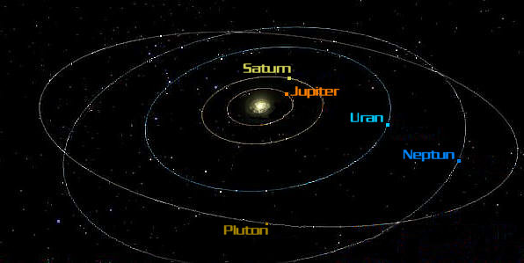

Njegov premer je 2300km, dan traja 6,4 Zemljinega dneva, leto pa je dolgo 248 Zemljinih let. Temperatura na površju je okoli -220°C.

**Haron** je edini Plutonov satelit, ki so ga do sedaj odkrili. Odkril ga je ameriški astronom Jim Christy leta 1978. Haron je le 2-krat manjši od Pluta in oddaljen od njega le 20.000km. Ker je Haron tako velik, imajo Pluton in Haron za **dvojni planet**. Na njem je površina sestavljena iz vodnega ledu, atmosfere pa nima.

